様式第１号
ＵＤ実践宣言 応募様式
氏名  ・  団体名 | ※静岡県内にお住まいの方あるいは静岡県内に活動の拠点を置く団体のみ御応募いただけます

★あなたも、「私は、○○します！」というように、ＵＤ実践宣言をしてみましょう！
（例： 「私は、電車に乗ったときにお年寄りの方を見かけたら、席を譲ります！」
「私たちは、レジにコミュニケーションボードを設置し、耳が聞こえにくい方とコミュニケーションを取りやすい工夫をします！」）
（団体向け）団体名の公開を希望しない場合は、下記の□に、チェックを記入してください。
□ 団体名の公開を希望しない（原則、個人は宣言の内容、団体は団体名と宣言の内容を公開）
★希望するＵＤグッズの左側に、１～３の番号を記入してください。
 | Ａ：ＵＤ文房具 |  | Ｂ：ＵＤキッチングッズ |  | Ｃ：ＵＤおもちゃ
記念品の贈呈を希望しない場合は、下記の□に、チェックを記入してください。
□ 記念品の贈呈を希望しない（住所と電話番号の記入は不要です。）
★住所・日中に連絡の取れる電話番号を御記入ください。（商品の発送以外には、一切使用しません。）
住所 | ※対象は、静岡県内のみとなります
日中に連絡の取れる電話番号
※記念品の贈呈を希望する方で、上記の記載が不十分な場合、抽選が無効になる場合があります。
★静岡県では、ユニバーサルデザインについて、県SNSやホームページで情報発信をしています。
よろしければ、フォロー・いいねをよろしくお願いします。
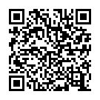
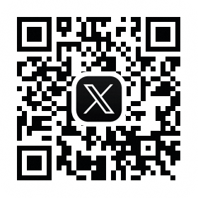

（県ホームページ） （Facebook） （X（旧Twitter）） （Instagram）
送付先 静岡県くらし･環境部 県民生活課 企画班あて
〒４２０－８６０１ 静岡市葵区追手町９番６号（県庁西館６階）
電話番号 054-221-3726 FAX番号 054-221-2642 E-mail shohi@pref.shizuoka.lg.jp

